
МУНИЦИПАЛЬНОЕ БЮДЖЕТНОЕ УЧРЕЖДЕНИЕ ДОПОЛНИТЕЛЬНОГО ОБРАЗОВАНИЯ
О Х И Н С К А Я Д Е Т С К А Я Ш К О Л А И С К У С С Т В № 2

Т Е Т Р А Д Ь
Дополнительная предпрофессиональная общеобразовательная
программа в области изобразительного искусства «Живопись»
по предметной дисциплине «Лепка»

1 Ж
ф.и ученика(цы) | класс

Костров Никита Андреевич
Преподаватель МБУДО «ОДШИ №2»

2024 г.

Календарно-тематический план.

№ | Тема занятия | Часы | Дата
 | Вводная беседа: План работы I четверти  Тема: Стилизация растительных форм. Структура листьев и их разновидности | 1 | 6 ноября
 | Выразительные средства графики: Линия. Точка. Пятно | 1 | 6 ноября
 | Основные способы стилизации растительной формы. |  | 13 ноября
 | Графические фактуры в стилизации растений | 1 | 13 ноября
 | Контрольный урок. Стилизации растительной формы с применением графических фактур | 1 | 20 ноября
 | Аналитическая консультация
Итоговое количество часов |  | 5

Самостоятельная работа.

№ | Тема | Часы
 | Поставьте галочку там, где стилизация. | 1
 | Выполни зарисовку растений | 1
 | Выполни набросок стилизованного растения | 1
 | Нанеси графические фактуры на ранее стилизованное растение | 1
 | Итого | 5

С тематическими планами аудиторных занятий в объёме 16 часов, количеством занятий 8,
объёмом самостоятельной работы в количестве 6 часов
ознакомлен(а)_____________________________________ ___________ ________
Ф.И.О родителя подпись дата

Тема №1: «Стилизация растительных форм»
Стилизация – упрощение формы до знака или усложнение при помощи декора.
Используя стилизацию убирают излишние подробности, показывая лишь суть формы и её характер.

Пример:

Реалистичное изображение
Стилизация

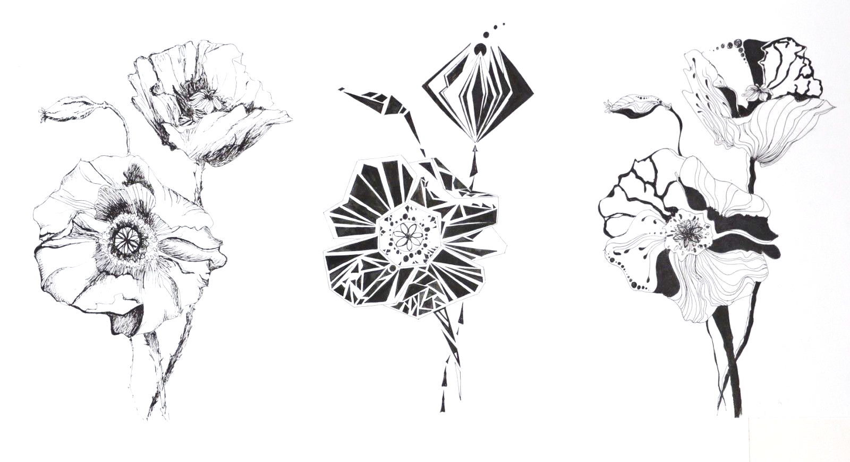
Задание: Поставьте галочку там, где стилизация.
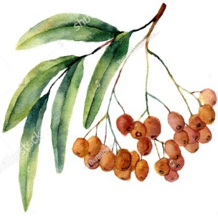 |  | 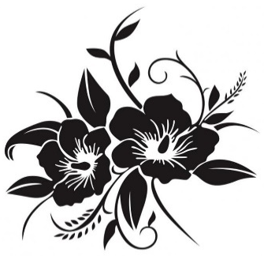 |  | 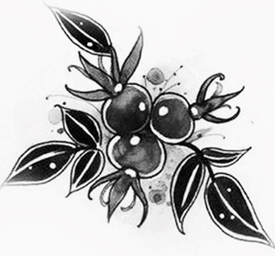 |  | 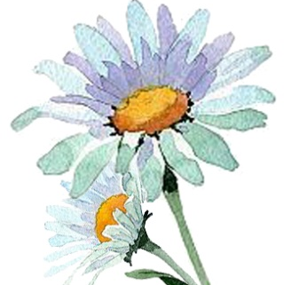
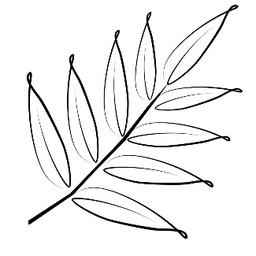 | 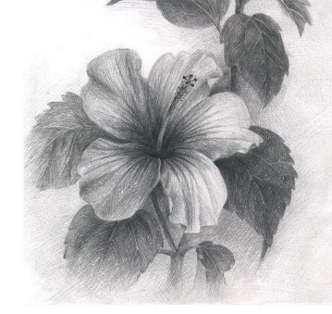 |  |  |  |  | 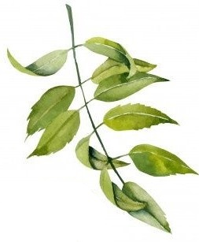

Структура листьев и их разновидности

Строение листа
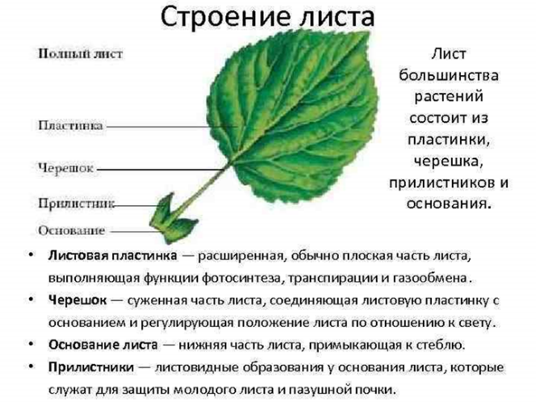

Простые и сложные листья

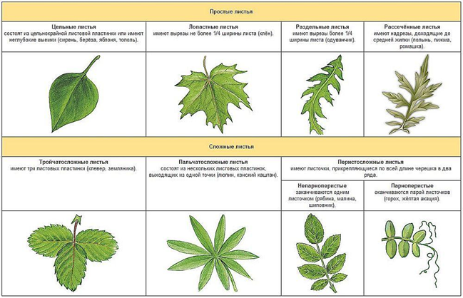
Тема №2: Выразительные средства графики. Точка Линия. Пятно. Зарисовки растений
Зарисовка — это графическое изображение, выполненное с натуры.

Цель создания зарисовки — подбор и изучение материала для будущего художественного произведения (картины, рисунка, скульптуры).

Точка (в изображении) – предельно минимальная фигура на плоскости, атомарный графический элемент. В зависимости от акцентировки точка может быть жирной, либо едва заметной.
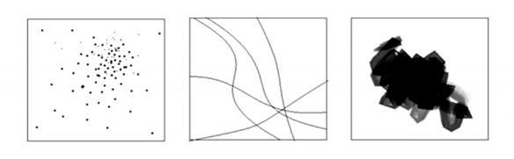
Линия – элемент, образованный последовательным движением точки в определённом направлении. Линия способна передать любую форму, любое состояние окружающего мира и черты характера напряжение, покой, силу, мягкость, жесткость. В линии всегда заложено больше движения и эмоций, чем в других средствах.
Пятно-один из главных элементов композиции. Может быть правильной формы (круг, квадрат), а может неправильной, сложной.

Задание: сделай зарисовку листа с плодом
Самостоятельная работа.

Рекомендации преподавателя:
Оценка

Тема №3: Основные способы стилизации растительной формы
Силуэт – это плоское, однотонное пятно, имеющее форму предмета.
Линяя – это полоса, может быть тонкой или толстой, волнистой или прямой, прерывистой и т.д.
Пятно – изобразительное средство графики, состоящее из множества точек
находящихся очень близко друг к другу и создающих общую массу. Пятно может быть
тоновое и цветовое. В стилизации может играть роль обобщающего элемента.

Стилизовать можно:
- Геометризация форм – используя геометрические фигуры: прямоугольник, треугольник, круг, квадрат и т.д
- Линия – полоса, повторяющая форму стилизуемого.
- Силуэт - единым пятном. Используя силуэт в качестве приема стилизации, можно добиться красивого контурного изображения. Силуэт – черное на белом и белое на черном.
- Декор - совокупность элементов, составляющих внешнее оформление, украшение объекта, формы, путем декоративных элементов и узоров.
Стилизация растения.
Реалистичное изображение | Стилизация
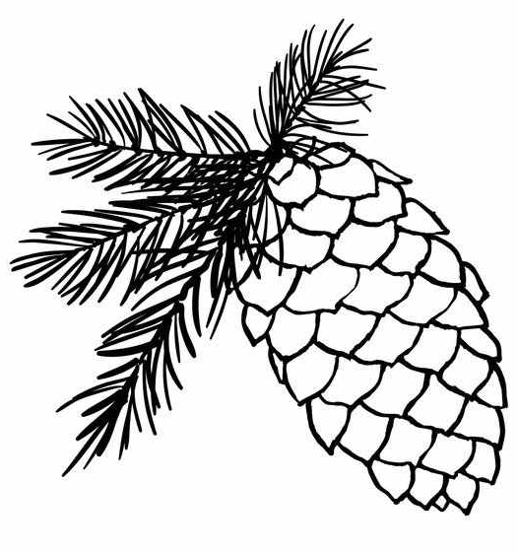 | Геометрия | Силуэт
 |  | 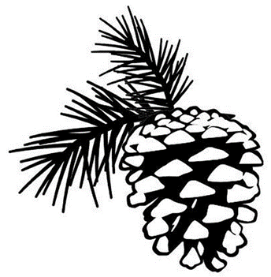
 | Линия | Декор
 | 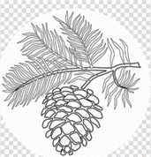 | 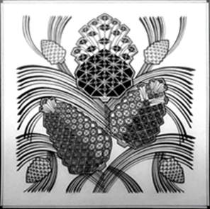

Тема №4: Стилизация растительной формы.
Набросок - это предварительный рисунок, намеченный в общих чертах.
Задание: сделай набросок стилизованного листика с плодом

Самостоятельная работа.

Рекомендации преподавателя:
Оценка
Тема №4: Графические фактуры в стилизации растений
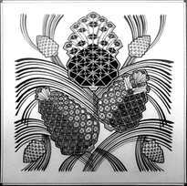 | Графические фактуры – это характер поверхности предмета, определяющийся свойствами материала, из которого он состоит, и способом его обработки.  Тон фактуры – изменение плотности и детализации графической фактуры.
Самостоятельная работа.

Задание: нанеси графические фактуры на ранее стилизованное растение

Рекомендации преподавателя:
Оценка

КРИТЕРИИ ОЦЕНИВАНИЯ
по предметной дисциплине прикладное творчество

5 (отлично) | 1 | композиция уравновешенна
5 (отлично) | 2 | грамотное графическое исполнение
5 (отлично) | 3 | соответствует теме

4 (хорошо) | 1 | композиция не полностью уравновешенна
4 (хорошо) | 2 | гармоничное графическое исполнение
4 (хорошо) | 3 | не полностью соответствует заявленной теме

3 (удовлетворительно) | 1 | не уравновешенны
3 (удовлетворительно) | 2 | графическое исполнение не грамотное
3 (удовлетворительно) | 3 | не соответствует заявленной теме

СЛОВАРЬ
Стилизация – упрощение формы с выявлением ярких особенностей предмета.
Силуэт – это плоское, однотонное пятно, имеющее форму предмета.
Линяя – это полоса, может быть тонкой или толстой, волнистой или прямой, прерывистой и т.д.
Пятно – изобразительное средство графики, состоящее из множества точек, находящихся очень близко друг к другу и создающих общую массу. Пятно может быть тоновое и цветовое. В стилизации может играть роль обобщающего элемента.
Набросок - это предварительный рисунок, намеченный в общих чертах.
Графические фактуры – это характер поверхности предмета, определяющийся свойствами материала, из которого он состоит, и способом его обработки.

